**Инструкция по настройке удаленного доступа на macOS**

1. **СМС-схема, Checkpoint Mobile Access**
   * Схема удаленного доступа через браузер с вводом одноразовых смс, для всех кроме руководства банка.
   * Необходим заказ прав в IMS Checkpoint Mobile Access: доступ для IT-специалистов(для ДИТ, сервер DHO-TSRD-001-VS) или Checkpoint Mobile Access: доступ на терминальный сервер документооборота(для бизнеса сервера DC1-TSRB-001-VS, tsrb.fuib.com)
   * Для подключения с удаленного доступа к своему ПК – нужно написать заявку на [support@fuib.com](mailto:support@fuib.com) по шаблону Изменение\добавление правил корпоративного firewall
   1. Инструкция предполагает актуальный список ПО, перед выполнением инструкции - выполнить обновления до минимальных требований:
   * macOS: High Sierra 10.13.4
   * Java: jre-8u171-macosx-x64
   1. Скачать Java инсталлятор по ссылке <https://www.java.com/ru/download/mac_download.jsp>
   2. Запустить скачанный инсталлятор, в открывшемся окне двойной клик для начала установки



* 1. Открыть



* 1. Ввести пароль пользователя macOS и нажать Установить:



* 1. В инсталляторе Next – Close



* 1. Установить из AppStore программу для подключения microsoft remote desktop 10(<https://itunes.apple.com/ua/app/microsoft-remote-desktop-10/id1295203466?l=ru&mt=12>)
  2. Открыть браузер Safari



* 1. Перейти по адресу <https://cp.fuib.com>
  2. Указать данные банковской учетной записи и нажать "Регистрация"



* 1. Ввести код из СМС на номер, который был указан в заявке на право доступа, нажать кнопку "Отправить"



* 1. Переходим в Настройки Safari



* 1. Настройки должны выглядеть следующим образом. Для отключения безопасного режима Java - Нажать возле cp.fuib.com на список **с зажатой клавишей Alt(option** )и снять галочку на безопасном режиме - для остальных сайтов вариант "Спрашивать"

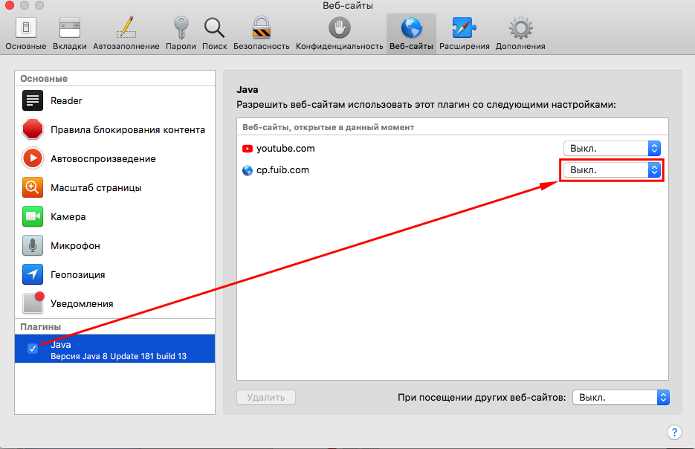

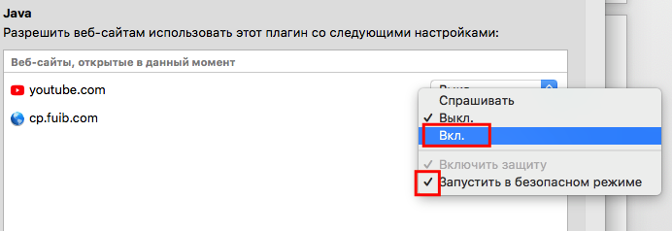

* 1. Вот так выглядит итого



* 1. На странице Check Point Mobile нажать кнопку "Подключение" и выбрать "Доверять", далее соглашаемся на все сообщения безопасности.





* 1. Удачное подключение выглядит следующим образом



* 1. Добавить подключение tsrb.fuib.com(если сотрудник ДИТ - то DHO-TSRD-001-VS), настроить его и нажать Save

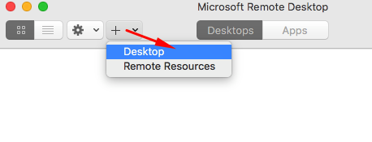

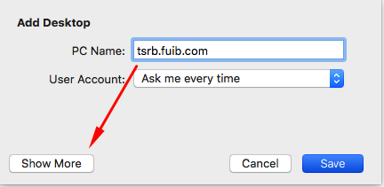

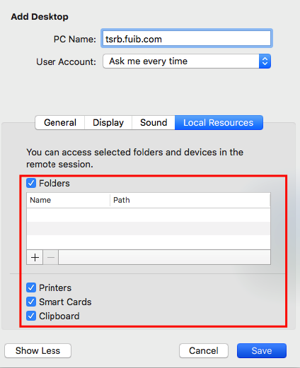

* 1. Двойной клик по ярлыку подключения – ввести данные входа учетной записи банка и нажать Done

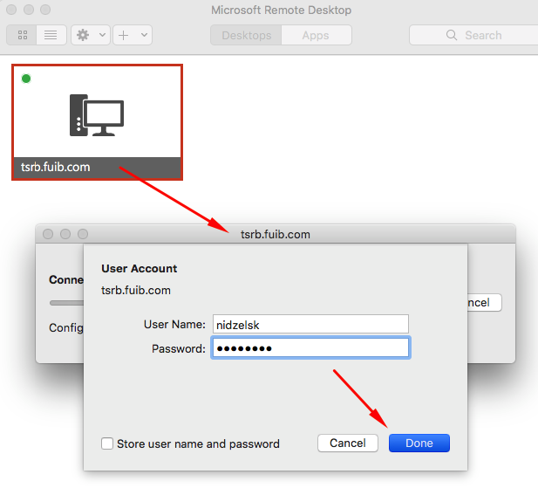

* 1. Запросы сертификата одобрять кнопкой Continue

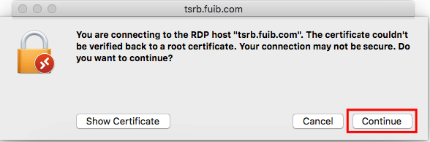

1. **Схема подключения без СМС, Checkpoint Endpoint VPN**
   * Схема удаленного доступа через VPN без ввода одноразовых смс, только для руководства банка и по согласованию с уИБ на ноутбуки банка.
   * Необходим заказ прав в IMS Checkpoint Mobile Access: доступ для IT-специалистов(для ДИТ, сервер DHO-TSRD-001-VS) или Checkpoint Mobile Access: доступ на терминальный сервер документооборота(для бизнеса сервера DC1-TSRB-001-VS, tsrb.fuib.com)
   * Для подключения с удаленного доступа к своему ПК – нужно написать заявку на [support@fuib.com](mailto:support@fuib.com) по шаблону Изменение\добавление правил корпоративного firewall
   * Необходимо согласование с начальником управления информационной безопасности Грома Сергей Григорьевич по шаблону письма

Письмо пишем на Грому, в копию начальника СД\ХД + Якутчика(он включает доступ только после согласования)

Содержание письма:

Уважаемые коллеги,

Просьба предоставить доступ к Checkpoint Endpoint VPN для Apple macOS сотруднику ФИО/должность/департамент для выполнения служебных обязанностей в удаленном режиме.

2.1. Скачать ПО:

<https://supportcenter.checkpoint.com/supportcenter/portal/user/anon/page/default.psml/media-type/html?action=portlets.DCFileAction&eventSubmit_doGetdcdetails=&fileid=60048>

и

<https://itunes.apple.com/ua/app/microsoft-remote-desktop-10/id1295203466?l=ru&mt=12>

2.2. Установить Endpoint Security VPN

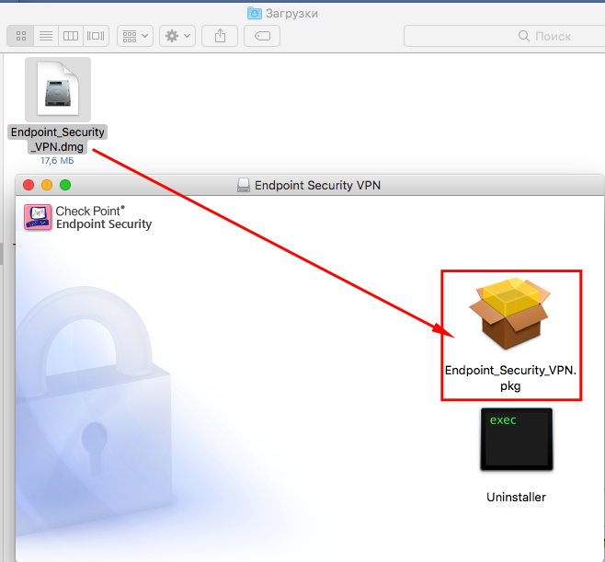

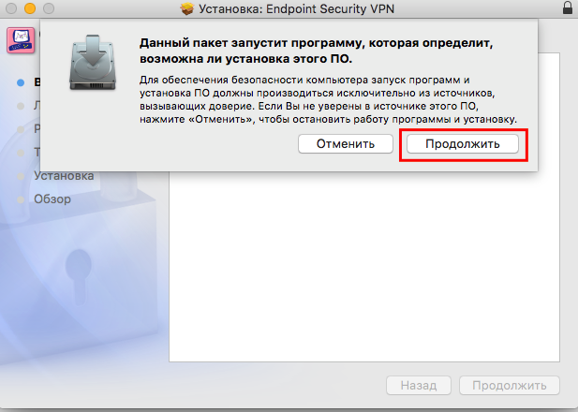

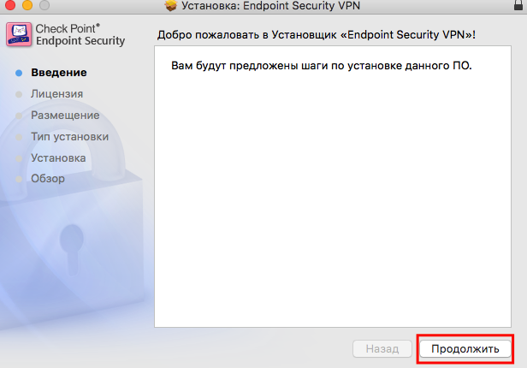

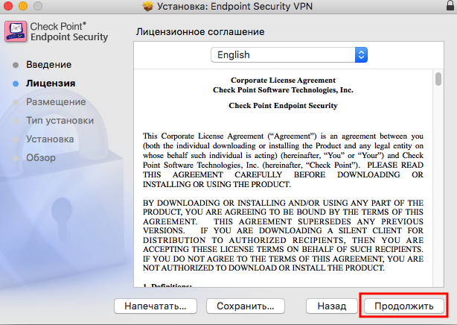

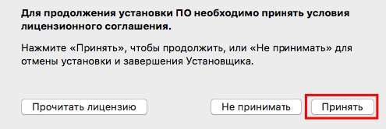

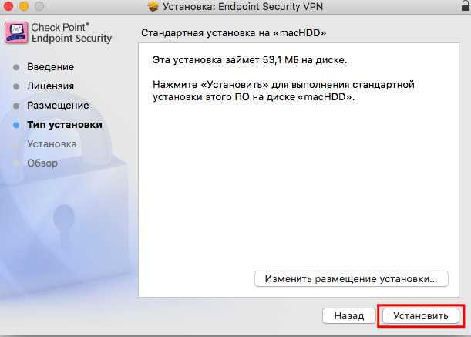

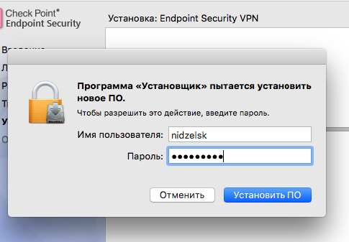

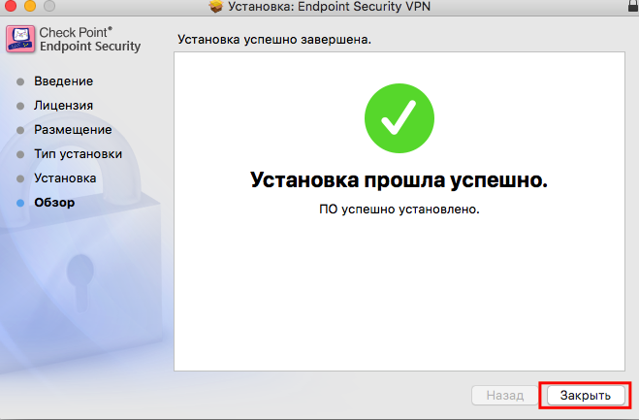

2.3. Выполнить первое подключение с настройкой Endpoint Security VPN

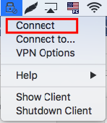

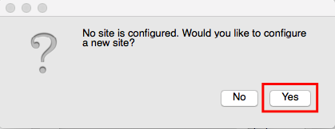

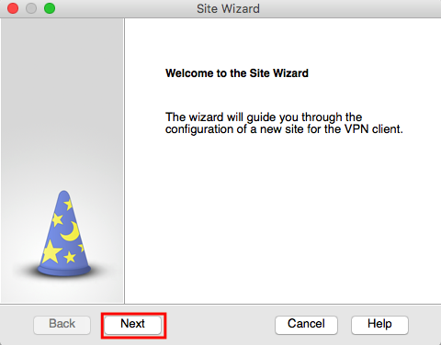

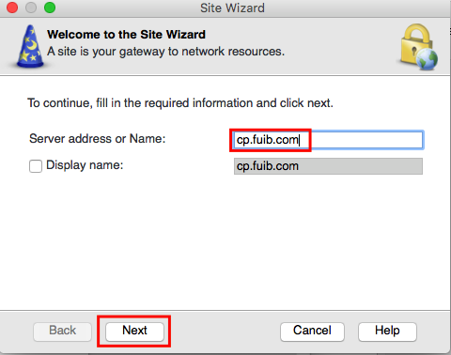

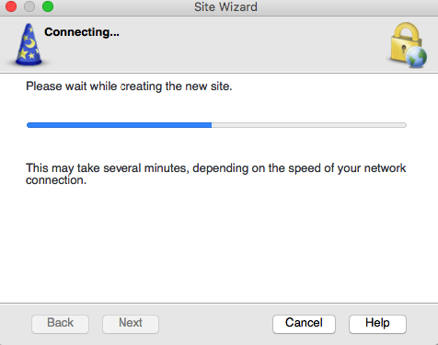

На запрос доверия выбрать TRUST

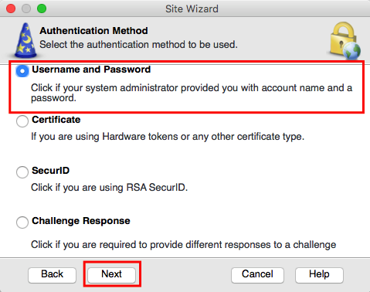

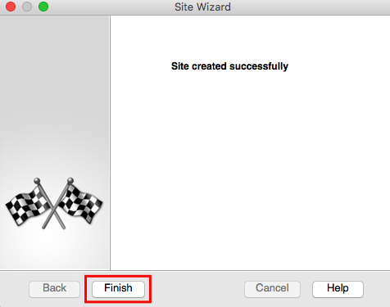

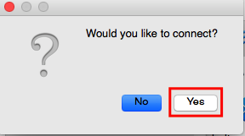

Ввести логин\пароль сотрудника и подключиться

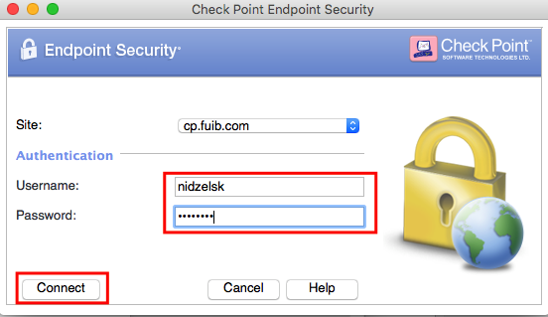

Успешное подключение выглядит следующим образом



Для доступа во внешний интернет VPN нужно отключать

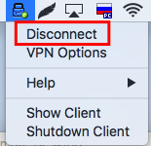

2.3. Теперь нужно настроить программу для удаленного доступа Microsoft Remote Desktop. Для начала открыть программу «Связка ключей» из Launchpad-a

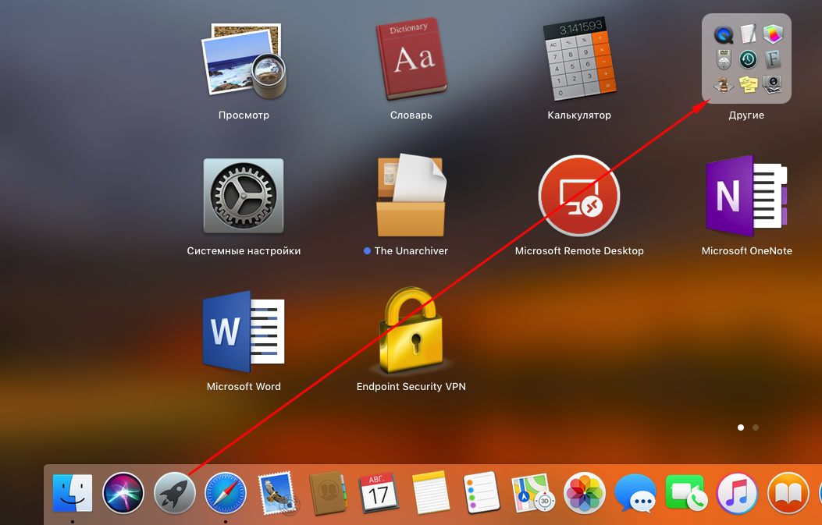

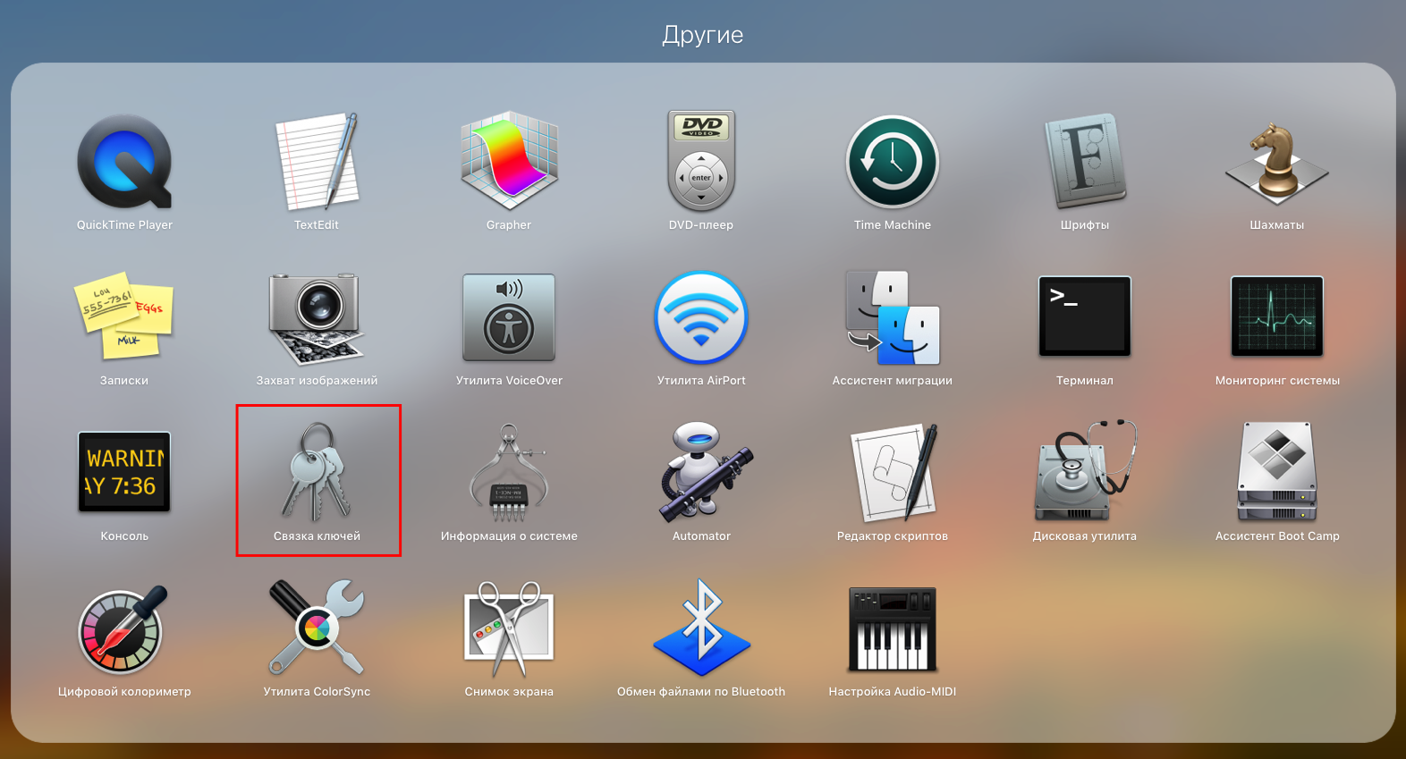

2.4. Стать на связке «Система» - открыть замок указав логин\пароль macOS пользователя – нажать «Изменить связку ключей»

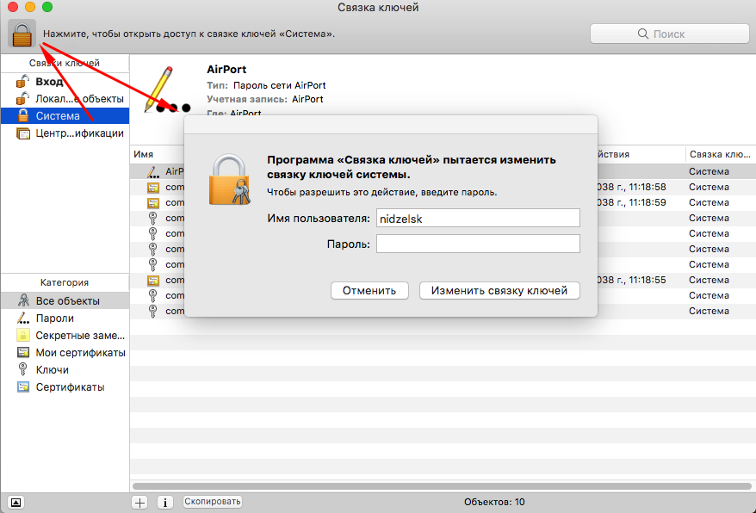

2.5. Перетянуть сертификаты из папки техподдержи

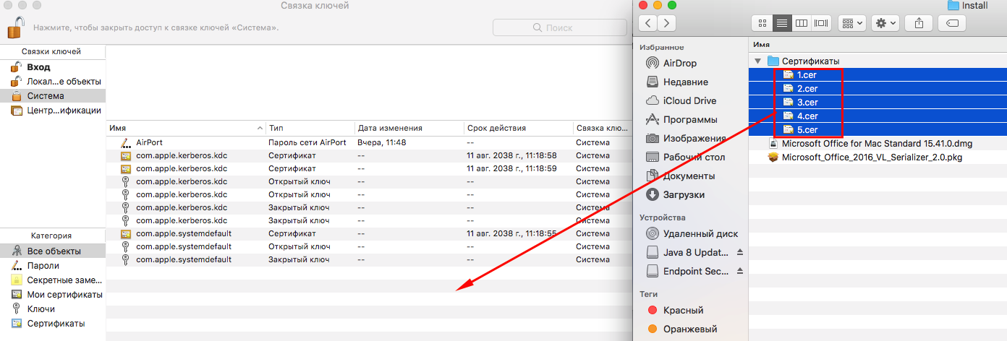

2.6. Добавить все сертификаты в связку «Система»

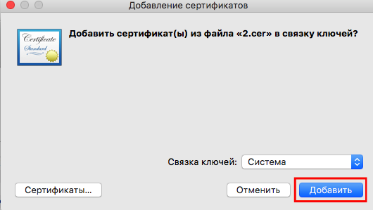

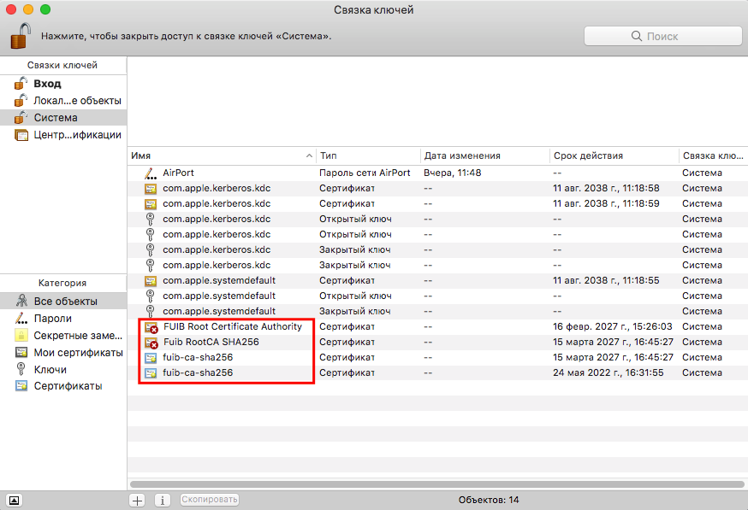

2.7. Теперь сделать их доверенными, все 4. Двойной клик по каждому и выбор из списка «Всегда доверять», закрыть окно, ввести логин\пароль – подтвердить

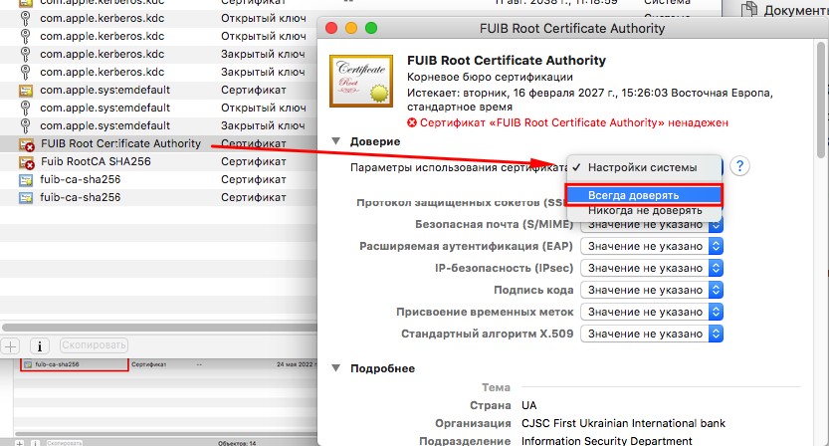

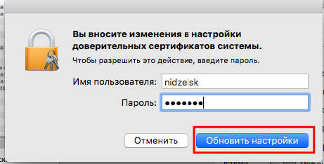

2.8. Теперь сертификаты будут выглядеть так

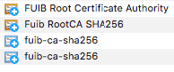

2.9. Далее нужно настроить подключение Microsoft Remote Desktop. Включить VPN, открыть Microsoft Remote Desktop и добавить Remote Resources c данными сотрудника.

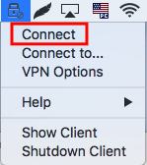

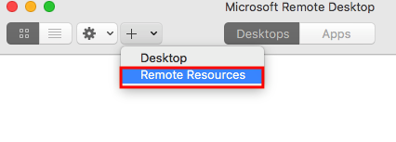

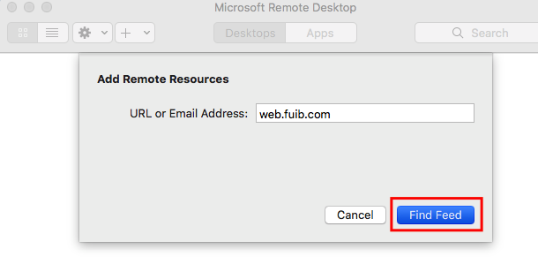

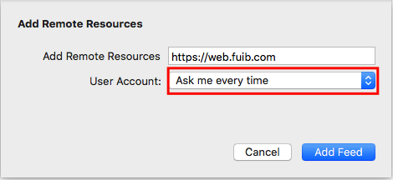

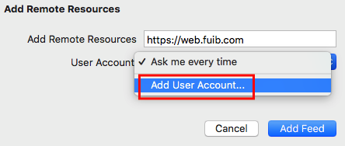

Указать либо логин сотрудника либо почту(иногда работает только через логин)

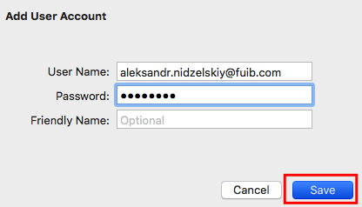

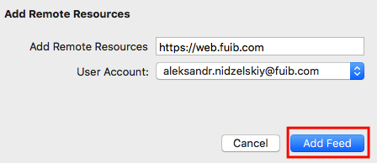

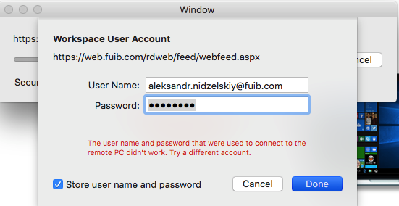

В итоге появится во вкладке Apps приложения, в том числе TSRB

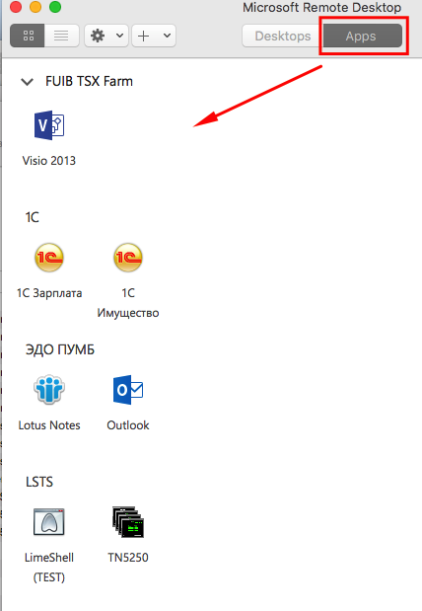

Двойной клик по ярлыку TSRB для подключения(обязательно включенный VPN при доступе вне банка)